Dreirad Allgemein

<https://www.dreirad-zentrum.de/warum-ein-dreirad/dreirad-f%C3%BCr-behinderte/dreirad-und-gleichgewichtsst%C3%B6rungen/>

Dreiräder

<https://www.dreirad-zentrum.de/dreir%C3%A4der-elektro-dreir%C3%A4der/pfau-tec-proven/>

<https://www.dreirad-zentrum.de/dreir%C3%A4der-elektro-dreir%C3%A4der/van-raam-maxi/>

E-Falt-Dreirrad

<https://www.lanztec.de/di-blasi-r32-34-faltdreirad>

-Antrieb von nur einem Rad über Welle

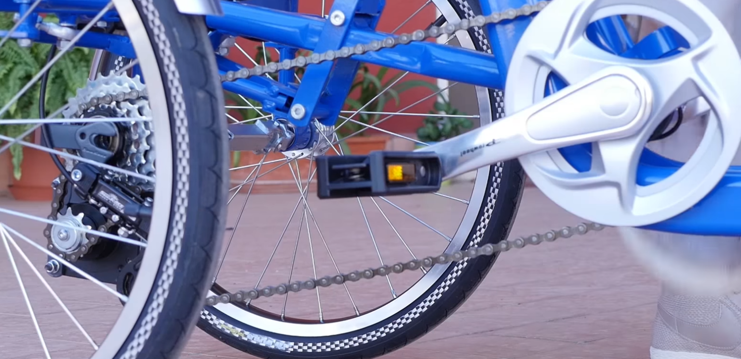

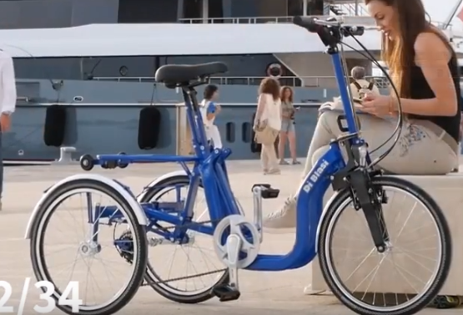

Ebike Nachrüstsätze:

Über mittelmotor oder getriebe motor

<https://www.ebike-solutions.com/de/cat/index/sCategory/272>